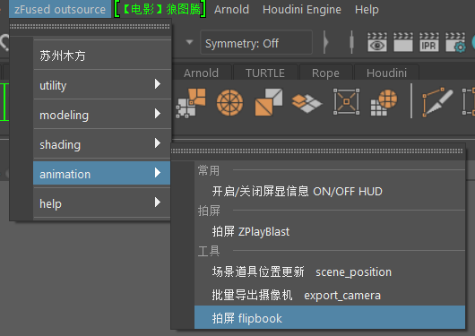

(**即将弃用)**

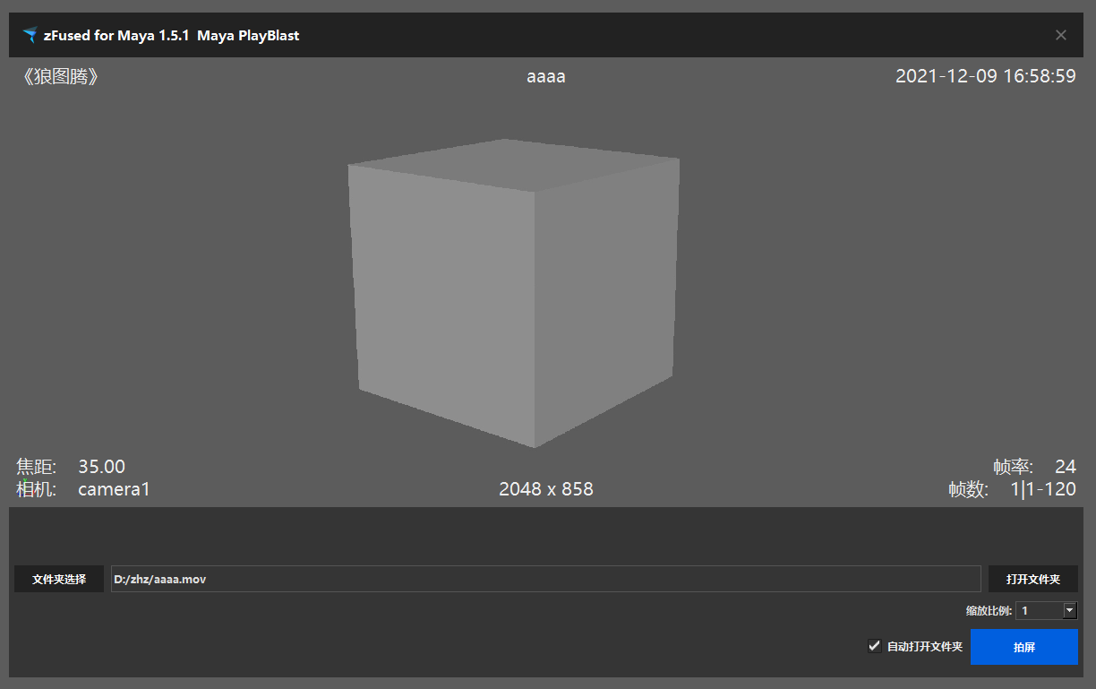

**项目名称 文件名**

**当前所处摄像机名称及焦距**

**分辨率**

**选择视频输出路径 默认填入工程文件的位置，可手动更改 打开输出路径文件夹**

**画面分辨率的缩放比例**

**默认自动打开输出路径文件夹 点击开始拍屏**